Министерство образования и науки РФ

Новосибирский государственный технический университет

Кафедра прикладной математики

Курсовая работа

по дисциплине

«Методы конечноэлементного анализа»

Факультет: ПМИ

Группа: ПММ-42

Студенты: Ряховский М.И., Сулейманова К.А.

Преподаватель: Персова М.Г.

Новосибирск

2015

# Цель работы

Разработать программу для решения стационарного уравнения диффузии Разрывным методом Галёркина (DG-методом) на тетраэдрах с использованием p-технологии.

# Математическая модель

Стационарное уравнение диффузии:

 в 

Краевые условия:



# Вариационная постановка

Для решения будем использовать вариационную постановку Баумана-Одена:

 ,

где:

*  – скачок функции на границе;
*  – среднее значение функции на границе;
*  – граница между элементами;
*  – часть внешней границы ;
* ;
*  – конечные элементы.

# Локальный базис на элементах

Использование p-технологии подразумевает наличие базисов разных порядков в одной конечноэлементной сетке. Для удобства работы построим базис по иерархическому принцу. Будем использовать базисы второго и третьего порядка.

Поскольку в качестве геометрического носителя элемента используются тетраэдры, базис будем определять через L-координаты тетраэдра. Базис третьего порядка будет состоять из следующих функций:

|  |  |  |  |
| --- | --- | --- | --- |
| Тип функции | Выражение для вычисления | Количество | Порядок базиса |
| 1 |  | 4 | 2, 3 |
| 2 |  | 6 | 2, 3 |
| 3 |  | 6 | 3 |
| 4 |  | 4 | 3 |

Базисные функции второго порядка – стандартные разрывные базисные функции на тетраэдре. Для построения дополнительных функций третьего порядка использовался метод, описанный в книге «Higher-Order Finite Element Methods», автор Pavel Solin. Способ аналогичен построению базисных функций третьего порядка на тетраэдрах, используемых в непрерывном методе.

Для расчёта матриц, необходимо интегрирование базисных функций их градиентов по тетраэдрам и треугольникам. Для вычисления интегралов использовались численные методы инициирования 8 порядка, 46 точек для тетраэдра и 16 точек для треугольника.

# Тестирование

Для двух крайних случаях (когда базис полностью второго или полностью третьего порядка) метод тестировался на полиномах соответствующего порядка. Решение точно совпало с искомым ответом.

# Исследования

Исследуем зависимость погрешности от количества элементов 3 порядка. В качестве тестовой функции будем использовать плотность нормального распределения:



Ковариационная матрица  будет представляться в виде: . Данная функция симметричная относительно точки . И обладает следующим свойством: за пределами сферы  функция почти равна 0. Эти свойства позволяют нам варьирую параметр  делать функцию более резкой/пологой и приближать её к константе на удалении от центра симметрии.

Рассмотрим куб  в качестве расчётной области и введём величину . Если для центра тетраэдра  выполняется соотношение

,

то на данном тетраэдре будем определять базис третьего порядка, иначе – базис второго.

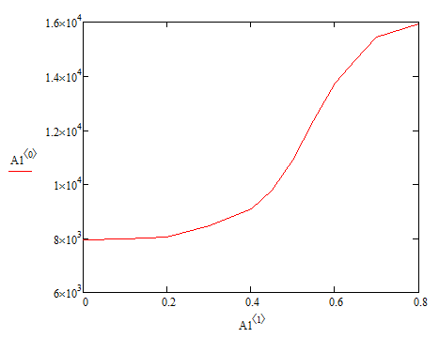Расчётная сетка включает в себя 796 элементов. В зависимости от радиуса количество степеней свободы меняется следующим образом:

|  |  |
| --- | --- |
|  | Число степеней свободы |
| 0.00E+00 | 7960 |
| 1.00E-01 | 7970 |
| 2.00E-01 | 8060 |
| 3.00E-01 | 8450 |
| 4.00E-01 | 9090 |
| 4.50E-01 | 9800 |
| 5.00E-01 | 10900 |
| 5.50E-01 | 12340 |
| 6.00E-01 | 13740 |
| 6.50E-01 | 14620 |
| 7.00E-01 | 15460 |
| 8.00E-01 | 15920 |

Далее следую значения относительно погрешности в норме  для разных значений параметров и . Погрешность считается следующим образом:



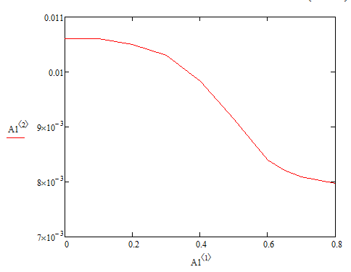

|  |  |
| --- | --- |
|  | Число степеней свободы |
| 0.00E+00 | 1.06E-02 |
| 1.00E-01 | 1.06E-02 |
| 2.00E-01 | 1.05E-02 |
| 3.00E-01 | 1.03E-02 |
| 4.00E-01 | 9.83E-03 |
| 4.50E-01 | 9.49E-03 |
| 5.00E-01 | 9.15E-03 |
| 5.50E-01 | 8.78E-03 |
| 6.00E-01 | 8.40E-03 |
| 6.50E-01 | 8.21E-03 |
| 7.00E-01 | 8.09E-03 |
| 8.00E-01 | 7.97E-03 |

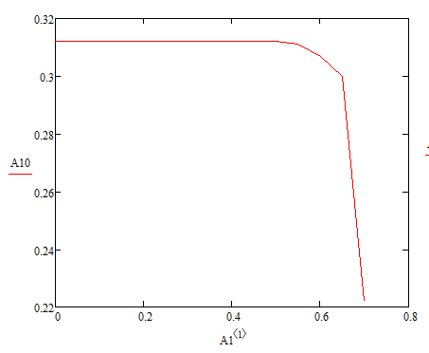

|  |  |
| --- | --- |
|  | Число степеней свободы |
| 0.00E+00 | 3.12E-01 |
| 1.00E-01 | 3.12E-01 |
| 2.00E-01 | 3.12E-01 |
| 3.00E-01 | 3.12E-01 |
| 4.00E-01 | 3.12E-01 |
| 4.50E-01 | 3.12E-01 |
| 5.00E-01 | 3.12E-01 |
| 5.50E-01 | 3.11E-01 |
| 6.00E-01 | 3.10E-01 |
| 6.50E-01 | 3.07E-01 |
| 7.00E-01 | 3.00E-01 |
| 8.00E-01 | 2.22E-01 |

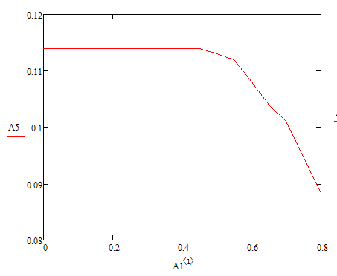

|  |  |
| --- | --- |
|  | Число степеней свободы |
| 0.00E+00 | 1.14E-01 |
| 1.00E-01 | 1.14E-01 |
| 2.00E-01 | 1.14E-01 |
| 3.00E-01 | 1.14E-01 |
| 4.00E-01 | 1.14E-01 |
| 4.50E-01 | 1.14E-01 |
| 5.00E-01 | 1.13E-01 |
| 5.50E-01 | 1.12E-01 |
| 6.00E-01 | 1.08E-01 |
| 6.50E-01 | 1.04E-01 |
| 7.00E-01 | 1.01E-01 |
| 8.00E-01 | 8.83E-02 |

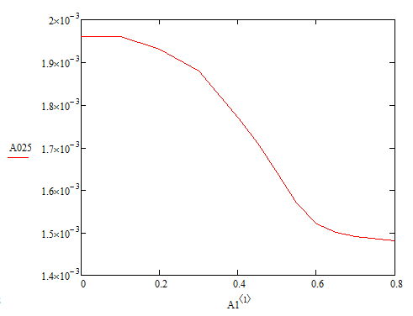

|  |  |
| --- | --- |
|  | Число степеней свободы |
| 0.00E+00 | 1.96E-03 |
| 1.00E-01 | 1.96E-03 |
| 2.00E-01 | 1.93E-03 |
| 3.00E-01 | 1.88E-03 |
| 4.00E-01 | 1.77E-03 |
| 4.50E-01 | 1.71E-03 |
| 5.00E-01 | 1.64E-03 |
| 5.50E-01 | 1.57E-03 |
| 6.00E-01 | 1.52E-03 |
| 6.50E-01 | 1.50E-03 |
| 7.00E-01 | 1.49E-03 |
| 8.00E-01 | 1.48E-03 |

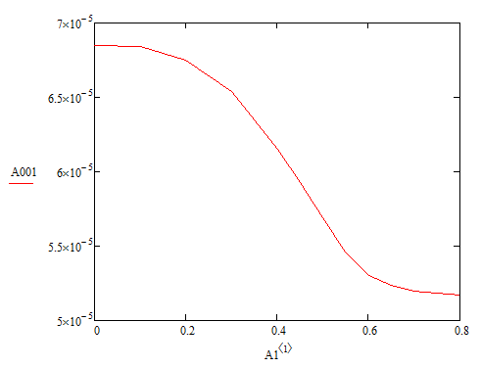

|  |  |
| --- | --- |
|  | Число степеней свободы |
| 0.00E+00 | 6.85E-05 |
| 1.00E-01 | 6.84E-05 |
| 2.00E-01 | 6.75E-05 |
| 3.00E-01 | 6.54E-05 |
| 4.00E-01 | 6.15E-05 |
| 4.50E-01 | 5.93E-05 |
| 5.00E-01 | 5.69E-05 |
| 5.50E-01 | 5.46E-05 |
| 6.00E-01 | 5.30E-05 |
| 6.50E-01 | 5.24E-05 |
| 7.00E-01 | 5.20E-05 |
| 8.00E-01 | 5.17E-05 |

# Выводы

Использование p-техонологии для DG-метода по сравнению с классически МКЭ имеет свои положительные и отрицательные стороны.

Главной положительно стороной является то, что метод естественно позволяет работать с разными базисами на соседних элементах, что учитывается сразу в вариационной постановке. Поэтому нет необходимости в переходных элементах или других способах согласования, которые не являются частью метода.

Отрицательными качествами являются, как стандартные для DG-метода минусы – количество степеней свободы больше, чем для аналогичного непрерывного случая. Так и добавляется новое, как следствие положительной стороны: из-за того, что элементы не согласованы на границе раздела элементов (где второй порядок переходит в третий) ухудшается аппроксимация. А именно, требование непрерывности потока функции начинает выполняться слабее.

Для задач с не сильноконтрастными подобластями, p-технология разрывного Галёркина может быть излишней.

# Примеры программного кода

## Сборка матрицы

template<typename elementT, typename faceT> template<typename func_t> void BaseElement<elementT, faceT>::generate_matrix_with_out_bound(vector<func_t> equation_right_part) {

rp.resize(dofs_n);

solutions.resize(dofs_n);

for(int i = 0; i < dofs_n; i++) {

rp[i] = new double [local_dof_n];

solutions[i] = new double [local_dof_n];

}

// Обнуление

for(int i = 0; i < local_dof_n; i++) {

di[i] = 0;

for(int k = 0; k < dofs_n; k++) {

rp[k][i] = 0;

solutions[k][i] = 0.1;

}

}

#ifndef NOTSYM

for(int i = 0; i < gg.size(); i++) {

gg[i] = 0;

}

#else

for(int i = 0; i < gu.size(); i++) {

gu[i] = 0;

gl[i] = 0;

}

#endif

// Собрка

for(int el_i = 0; el_i < elements_n; el_i++) {

auto el_dof = elements[el_i].get_dofs();

int el_dof_n = el_dof.size();

double lambda = get_lambda(elements[el_i]);

auto A_loc = elements[el_i].get_local_matrix(lambda);

// Для каждого уравнения будет своя правая часть

for(int k = 0; k < dofs_n; k++) {

auto b_loc = elements[el_i].get_local_right_part(equation_right_part[k]);

for(int i = 0; i < el_dof_n; i++)

rp[k][el_dof[i]] += b_loc[i];

}

for(int i = 0; i < el_dof_n; i++) {

int i_dof = el_dof[i];

for(int j = 0; j < i; j++) {

int pos = find_pos(i_dof,el_dof[j]);

gu[pos] += A_loc[i][j];

gl[pos] += A_loc[j][i];

}

di[i_dof] += A_loc[i][i];

}

}

// Собрка

for(int el_i = 0; el_i < faces_n; el_i++) {

auto el_dof = elements_faces[el_i].get_dofs();

int el_dof_n = el_dof.size();

double lambda = 1;

// Расчитаем матрицу для грани

auto A_loc = elements_faces[el_i].get_local_matrix(lambda);

for(int i = 0; i < el_dof_n; i++) {

int i_dof = el_dof[i];

for(int j = 0; j < i; j++) {

int pos = find_pos(i_dof,el_dof[j]);

gu[pos] += A_loc[i][j];

gl[pos] += A_loc[j][i];

}

di[i_dof] += A_loc[i][i];

}

// Если грань - внешняя, то расчитаем вклады в правую часть

if (elements_faces[el_i].get_el_number() == 1) {

auto b_loc = elements_faces[el_i].get_local_right_part(equation_right_part[1]);

for(int i = 0; i < el_dof_n; i++) {

int i_dof = el_dof[i];

rp[0][i_dof] += b_loc[i];

}

}

}

cout << "Matrix assablation over\n";

}

## Вычисление локальных матриц

dyn_matrix trface::get_local_matrix(double lambda) {

dyn_matrix A_loc;

A_loc.resize(dofs_number);

for(int i = 0; i < dofs_number; i++)

A_loc[i].resize(dofs_number);

// Диагональные блоки

double mull = 1;

if (el_count == 1)

mull = 2;

int count_dof = 0;

for(int el_i = 0; el_i < el_count; el_i++) {

for(int dof_i = 0; dof_i < elements_dofs[el_i]; dof_i++) {

for(int dof_j = 0; dof_j < elements_dofs[el_i]; dof_j++) {

//cout << dofs_number << " " << count_dof << " " << dof_i << " " << dof_j << " " << el_count << " "<< el_i << endl;

A_loc[count_dof+dof_i][count_dof+dof_j] = integrate([&](double x, double y, double z)->double {

double phi1, phi2;

vec3d v1, v2;

phi1 = face_elements[el_i]->scalar_basis_v(dof_i, x, y, z);

phi2 = face_elements[el_i]->scalar_basis_v(dof_j, x, y, z);

v1 = face_elements[el_i]->scalar_basis_grad_v(dof_i, x, y, z);

v2 = face_elements[el_i]->scalar_basis_grad_v(dof_j, x, y, z);

vec3d nv = normal_vector;

double res = lambda * (phi1 * v2 - phi2 * v1) * normals[el_i] * mull / 2.0;

return res;

});

}

}

count_dof += elements_dofs[el_i];

}

// Внедиагональные блоки

for(int dof1_i = 0; dof1_i < elements_dofs[0]; dof1_i++) {

for(int dof2_j = 0; dof2_j < elements_dofs[1]; dof2_j++) {

//cout << dofs_number << " " << elements_dofs[0] << " " << dof1_i << " " << dof2_j << endl;

A_loc[dof1_i][elements_dofs[0]+dof2_j] = integrate([&](double x, double y, double z)->double {

double phi1, phi2;

vec3d v1, v2;

phi1 = face_elements[0]->scalar_basis_v(dof1_i, x, y, z);

phi2 = face_elements[1]->scalar_basis_v(dof2_j, x, y, z);

v1 = face_elements[0]->scalar_basis_grad_v(dof1_i, x, y, z);

v2 = face_elements[1]->scalar_basis_grad_v(dof2_j, x, y, z);

double res = lambda * (phi1 * v2 * normals[0] - phi2 * v1 * normals[1]) / 2.0;

return res;

});

A_loc[elements_dofs[0]+dof2_j][dof1_i] = -A_loc[dof1_i][elements_dofs[0]+dof2_j];

}

}

return A_loc;

}

## Вычисление базисных функций в точке

vec3d tetelement::scalar_basis_grad_v(int i, double x, double y, double z) {

point p_glob(x, y, z);

vec3d result;

// То, что заместо первого порядка

if (i <= 3) {

double lambda_i = lambda(i, p_glob);

vec3d lambda_g = grad_lambda(i);

result = (2*lambda_i - 0.5) * lambda_g;

}

// Рёберные функции второго порядка

else if(i <= 9) {

int shift = i - 4;

double lambda_1 = lambda(edge_lambdas[shift][0], p_glob);

double lambda_2 = lambda(edge_lambdas[shift][1], p_glob);

vec3d lambda_1_g = grad_lambda(edge_lambdas[shift][0]);

vec3d lambda_2_g = grad_lambda(edge_lambdas[shift][1]);

result = 2 * (lambda_1 * lambda_2_g + lambda_2 * lambda_1_g);

}

// Рёберные функции третьего порядка

else if (i <= 15) {

int shift = i - 10;

double lambda_1 = lambda(edge_lambdas[shift][0], p_glob);

double lambda_2 = lambda(edge_lambdas[shift][1], p_glob);

double ker_val = kernel(1, lambda_1 - lambda_2);

vec3d lambda_1_g = grad_lambda(edge_lambdas[shift][0]);

vec3d lambda_2_g = grad_lambda(edge_lambdas[shift][1]);

double d_ker = kernel_d(1, lambda_1 - lambda_2);

result = lambda_1 * ker_val * lambda_2_g + lambda_2 * ker_val* lambda_1_g + lambda_1 * lambda_2 * d_ker * (lambda_1_g - lambda_2_g);

}

// Функции третьего порядка, ассациированные с гранями

else if (i <= 19) {

int shift = i - 16;

array<double, 3> face_lambda;

array<vec3d, 3> face_grads;

for(int f_i = 0; f_i < 3; f_i++) {

face_lambda[f_i] = lambda(face_lambdas[shift][f_i], p_glob);

face_grads[f_i] = grad_lambda(face_lambdas[shift][f_i]);

}

result = face_lambda[0] * face_lambda[1] * face_grads[2] + face_lambda[0] * face_lambda[2] * face_grads[1] + face_lambda[1] * face_lambda[2] * face_grads[0];

}

return result;

}